28.11.2015 UA1CEG/QRP/p в CQ WW DX Contest
(14mHz, Home made, 3 watts, Dipole)
День начался по- радиолюбительски. Евгений UA4NU организовал, или, по его формулировке: «Прошла традиционная субботняя встреча на 30- метровом диапазоне».
Работали на 10128, поговорили с Евгением UA4NU, Аркадием (на RZ4NWA) и Сергеем UR7VT. Позже, в «рандеву» на 10116, опять – таки с Сергеем UR7VT и Сергеем RV9WMZ.
Прекрасно всё прошло! (2-е коллег интересовались, не из лесов- ли полей я работаю? Нет, работал я на стационарном радио).
Далее я решил, уже традиционно, отметиться QRP/p в «CQ WW DX Contest».
О каком- то высоком результате, честно работая QRP, речи идти не может! Но, принять участие, поддержать мероприятие- вполне по- нашему, по- радиолюбительски.
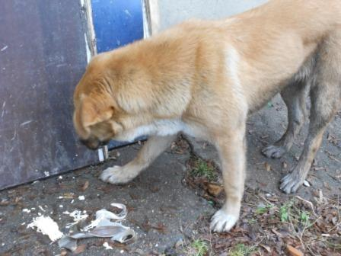
Отнёс стае «подвальных кошек» рыбные остатки, но прибежал знакомый пёс и сам сметал всё это дело…
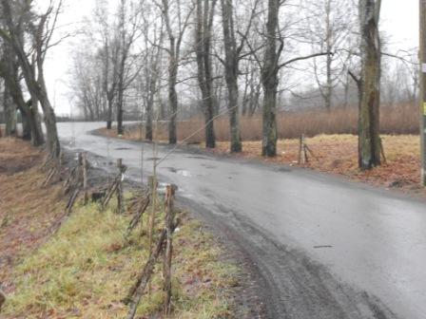

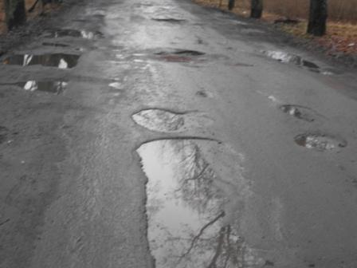

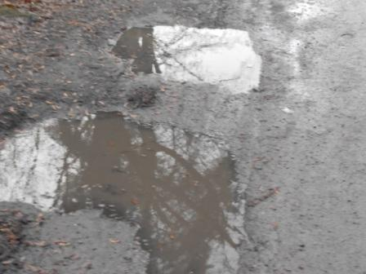

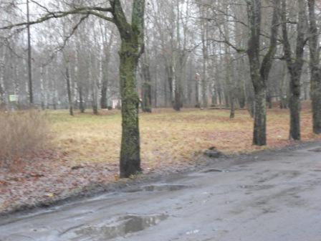

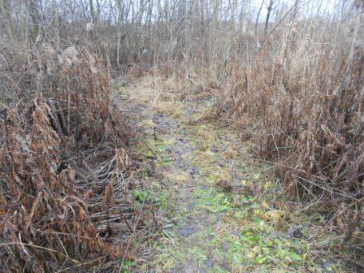
Погода понятна из фотографий, плюс ещё ветер!

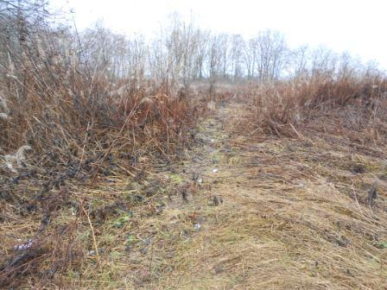

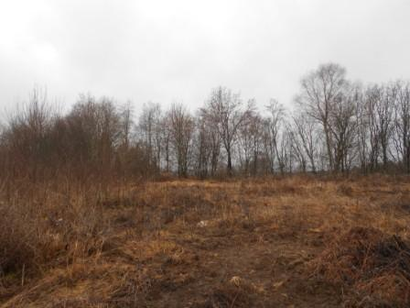

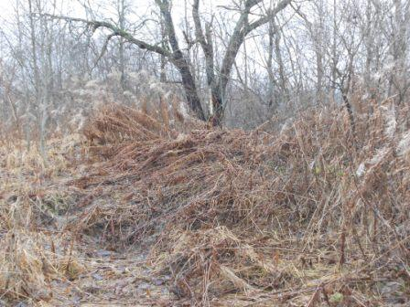

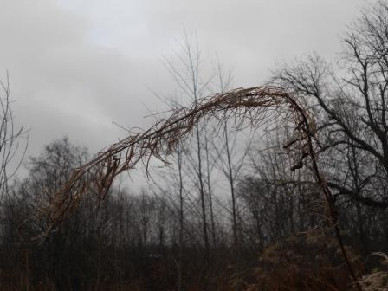

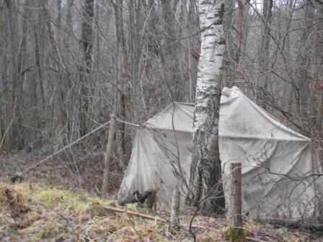

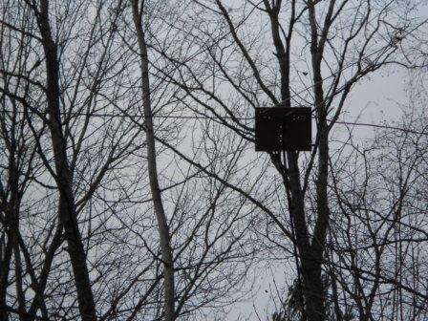

Здесь ветер не очень и досаждает, всё- же, хотя и высотка, но со всех сторон прикрыта деревьями. Вертикальные антенны, в таких условиях работают отвратительно, но у меня горизонтальный диполь.
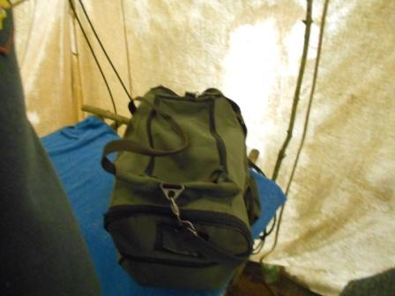
Палатка мокрая и внутри всё пропиталось влагой, но терпимо.
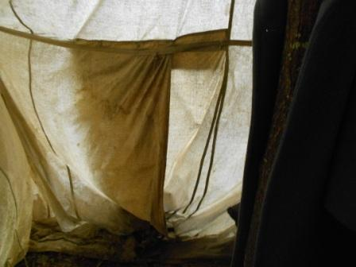

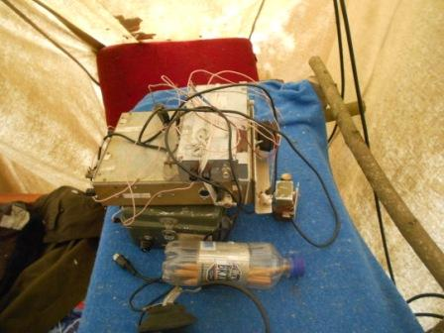
Традиционно бесцеремонно, выгружаю радио.
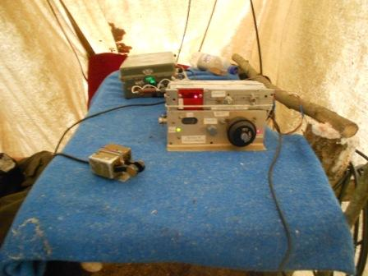
Оглушительная какофония станций, тест в разгаре!
Вклиниваюсь своей честной QRP мощностью.
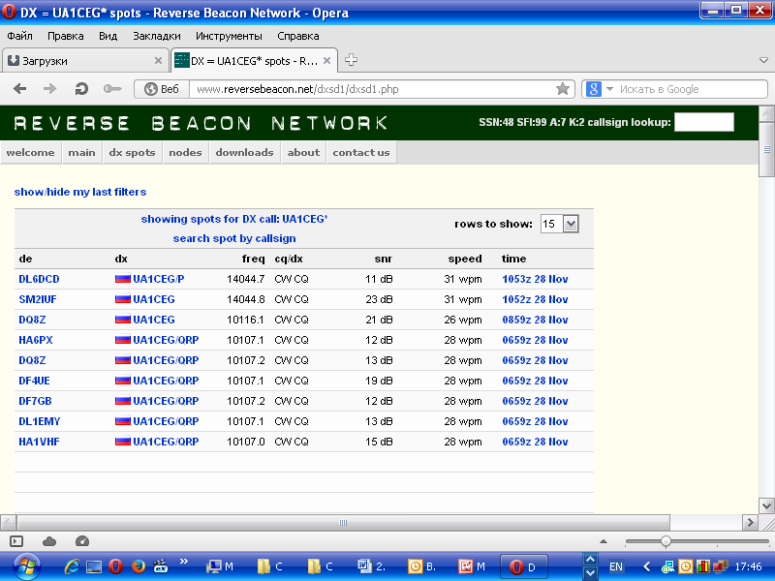

К моему (позже, дома посмотрел) удивлению, несколько скиммеров меня зарегистрировали! Не ожидал…
Когда «гений от QRP» даёт уровень сопоставимый с киловаттной, соседей (!!!) станцией, я, как бы это сформулировать… не то, что бы не верю, но как-то слегка сомневаюсь!
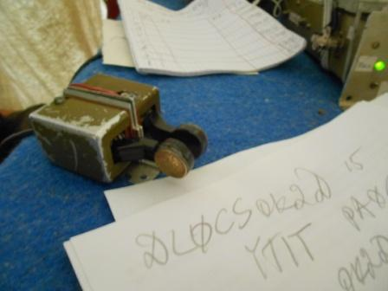
Потёртый «в боях и походах» манипулятор! Не отвечает, кстати, никто. Словно у меня вообще мощность QRPPP…
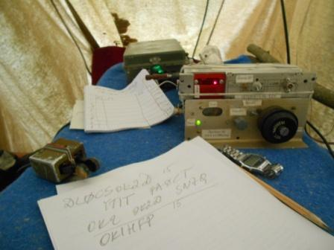

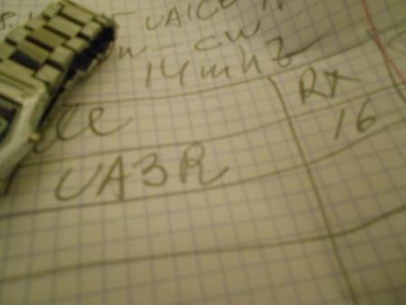
Наконец-то есть QSO!
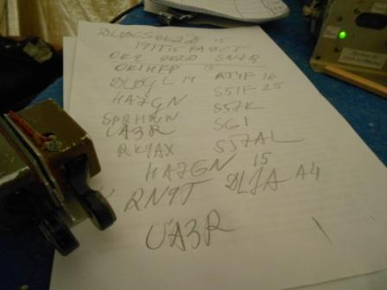
Список тех, кого я вызывал безответно растёт… UA3R я дозвался с 3-х попыток. Я, ни в коем случае не в плане укоризны, просто констатирую. Я вообще удивляюсь, как оператор смог принять слабый сигнал QRP/p станции, при таких- то помехах!
Оператора я не знаю, контест- станция, если кто в курсе, передайте ему моё восхищение его квалификацией!
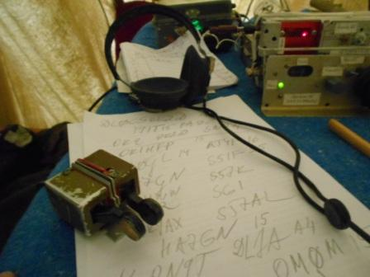

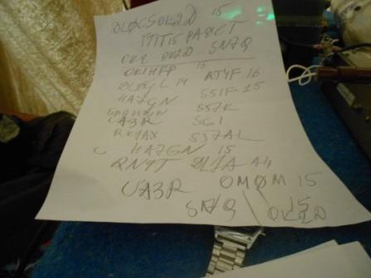
Работаю очень активно- отдача «по нулям!»
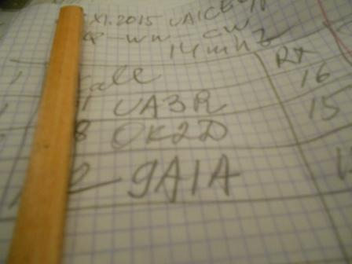
Провёл 3 QSO! Эти 3 связи достались мне, после приложения массы усилий!

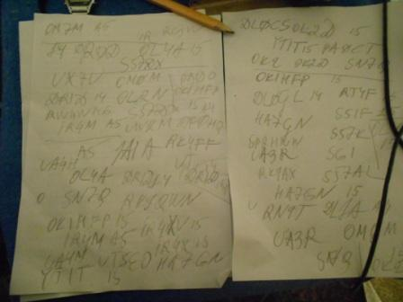
Вот список станций, которые я пытался дозваться! Некоторых я пытался дозваться неоднократно.
«Первое место» я дал бы OK2D, этот оператор отозвался на мой общий вызов!
Прекрасно всё прошло, по моим критериям, конечно. В эфире поработал, духом контеста проникся. Да пропустить, не поддержать тест, это означало бы нарушить личную традицию! 3 QSO, но провёл. Больше просто не получилось…
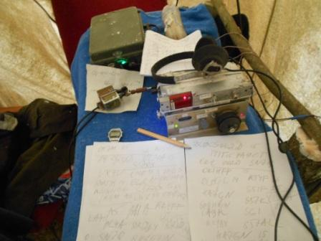
Вся радио- позиция.
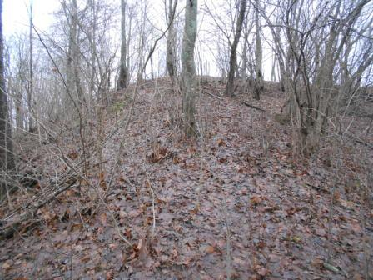
Пригорок.
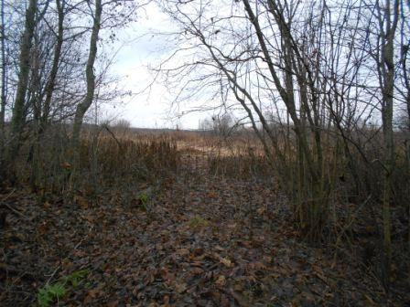

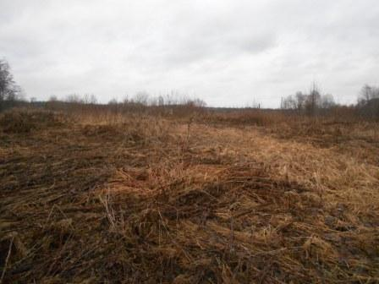
Трава, а она здесь была, местами, даже выше человеческого роста, полегла. Идти мягко и довольно комфортно.
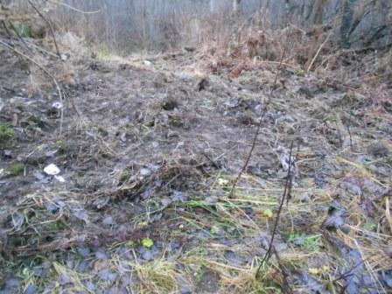
Кабанчики лакомились корешками.
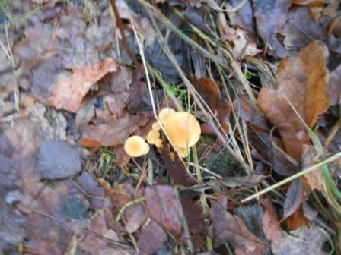

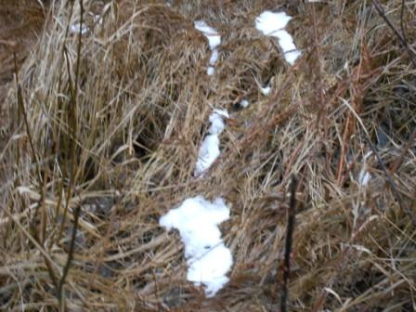

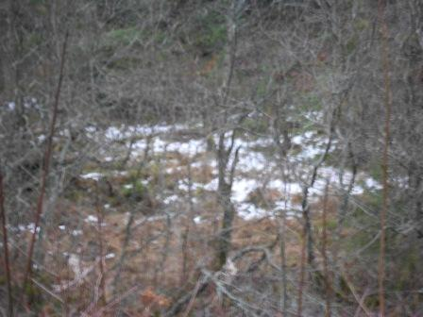

Снег был, но растаял, т.к был дождь, да и потеплело. Только кое- где пятнами снег.
До встречи в эфире!
73! UA1CEG.

